Про компанію  Не соромтеся: розкажіть читачам про свої переваги. Це остання сторінка вашого буклета, яку одержувач найчастіше бачить в першу та в останню чергу.  Саме тому це зручне місце для бліц-резюме вашої компанії. Якщо у вас було б лише декілька секунд на те, щоб презентувати комусь свої продукти або послуги, що б ви сказали?  - Перелічіть декілька ключових моментів на останній сторінці…  - Пам’ятайте основний принцип маркетингу: щоб привернути увагу читачів, висловлюйтеся лаконічно, приязно та зрозуміло.  Наші координати  Якщо у вашої компанії є фізична адреса, поясніть, як її знайти, наприклад зазначте автомобільні дороги або орієнтири:  [Вулиця]  [Місто, поштовий індекс]  Телефон: [номер телефону]  Електронна пошта: [адреса електронної пошти]  Веб-сайт: [веб-адреса]  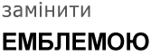 [Назва компанії] [Вулиця] [Місто, поштовий індекс] |  |  | [Назва брошури або буклета]  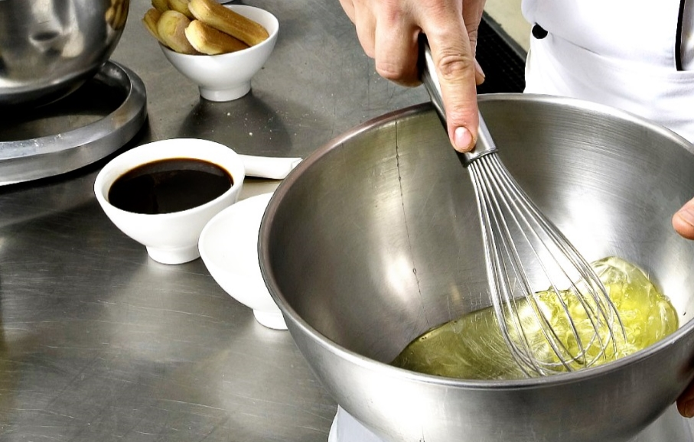  [НАЗВА КОМПАНІЇ]  - [Підзаголовок]

Зміст  Огляд програм 1  Початок роботи 2  Що слід включити 2  Зосередьтеся на своїх перевагах 2  Не забудьте про головну стратегічну мету 3  Виберіть власний стиль 4  Миттєве настроювання 4  Ідеальний вигляд 4  Наші продукти та послуги 5 |  |  | Наші продукти та послуги  Продукт або послуга 1  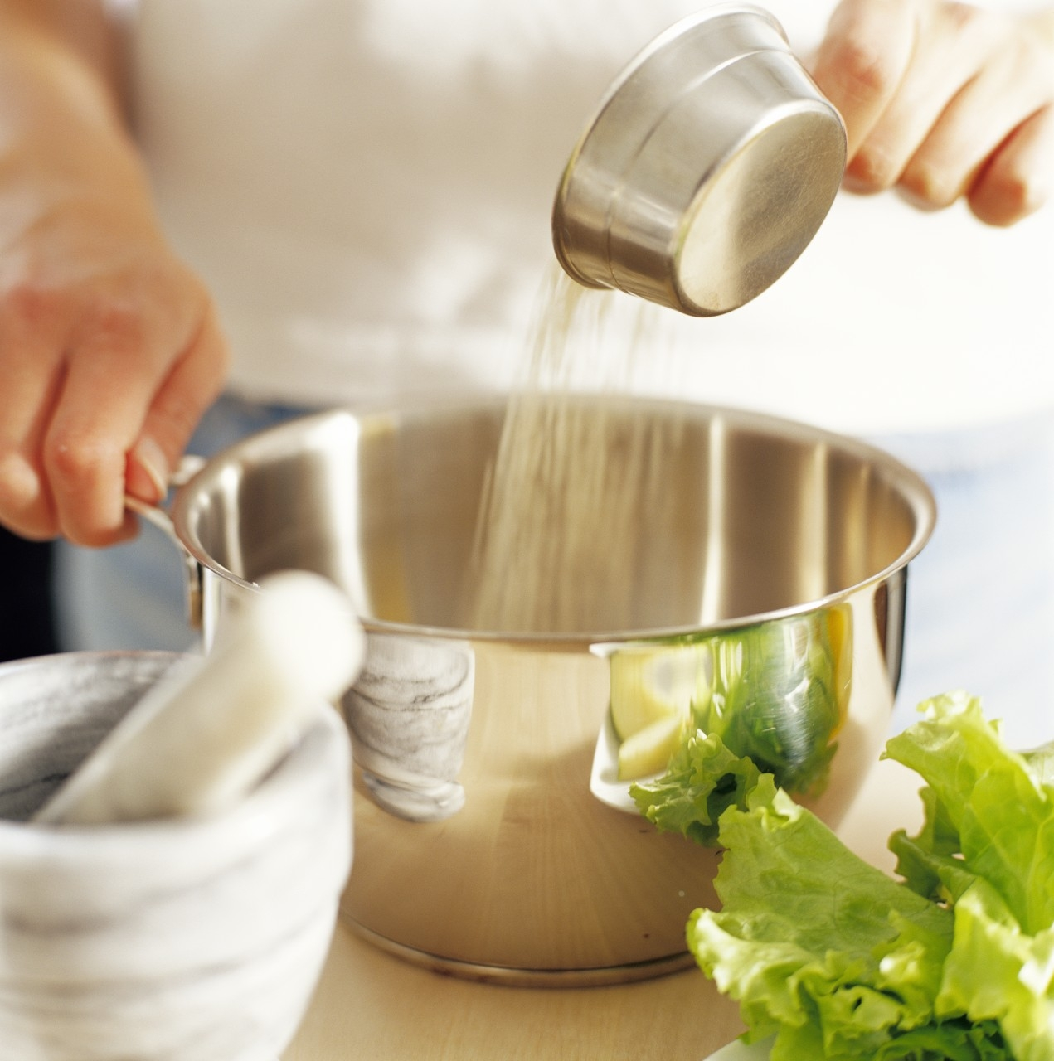 Цікаво, чому номер цієї сторінки 5? Це внутрішня сторона останньої сторінки. Цей макет створено так, щоб можна було легко роздрукувати двосторонній буклет із восьми сторінок.  Продукт або послуга 2  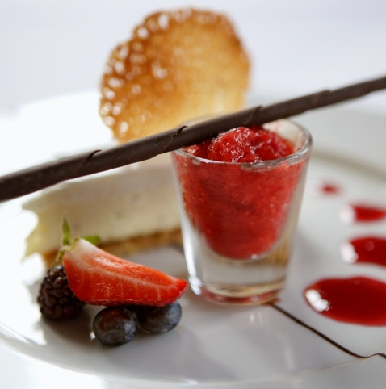 Нижня частина внутрішніх сторінок настроєна так, щоб ви могли вручну додавати номери сторінок, налаштовуючи нумерацію відповідно до власних потреб. Зміст ліворуч також можна редагувати вручну, тож ви можете легко оновлювати номери сторінок.  Продукт або послуга 3  Збережіть копію цього буклета як файл PDF, щоб його можна було передати на принтер або легко роздрукувати з комп'ютера. У меню "Файл" виберіть команду "Друк".  Якщо потрібно виконати двобічний друк, зверніть увагу, що макет цього буклета настроєно для гортання короткої сторони сторінки.
 |  |  | 5

Виберіть власний стиль  Гадаєте, що документ, який так гарно виглядає, важко форматувати? Це зовсім не так!  Ми створили стилі, за допомогою яких ви без зусиль зможете підібрати форматування для цієї брошури. Для цього на вкладці "Основне" стрічки перейдіть до колекції стилів.  Це стиль цитати. Він чудово підходить для виділення кількох дуже важливих пунктів.  Миттєве настроювання  Щоб замінити цей текст, виділіть його та введіть власний текст.  Під час введення або копіювання тексту не додавайте пробіли праворуч або ліворуч від виділеного фрагмента.  Ідеальний вигляд  Щоб замінити фотографію власною, видаліть її, а потім на вкладці "Вставлення" натисніть кнопку "Рисунок". |  |  | Огляд програм  Програма 1  Додайте свій текст тут.  Програма 2  Додайте свій текст тут.  Програма 3  Додайте свій текст тут.
4 |  |  | 1

Початок роботи  Що слід включити?  Ми знаємо, що ви могли б ще довго описувати переваги свого бізнесу. (І розуміємо вас, адже він – неперевершений!) Проте, оскільки клієнти цінують лаконічність і стиль, ми дамо вам кілька порад…  "Ваша компанія – найкраща. Не уявляю, як хтось може обходитися без ваших послуг", – дуже проникливий клієнт.  Зосередьтеся на своїх перевагах  Якщо ви використовуєте цей буклет для створення брошури компанії, сторінки посередині чудово підходять для огляду конкурентних переваг або таких палких відгуків клієнтів, як той, що наведено вище.  Радимо також згадати тут кількох найвизначніших клієнтів вашої компанії:  - Велика, впливова компанія  - Широко відома компанія  - Визначна компанія  Крім того, ви можете додати маркований список продуктів, послуг або основних переваг співробітництва з вашою компанією або просто підсумувати ваші найкращі сторони в кількох коротких абзацах. |  |  | Якщо ваш бізнес на фотографіях виглядає не так спокусливо, як кулінарне дійство, зображене в цьому шаблоні, не хвилюйтеся. Ви можете виділити та видалити сторінку з фотографіями, замінивши її текстом із використанням запропонованих стилів.  Звісно, краще один раз побачити, ніж сто разів почути, але тільки за умови правильного підбору зображень. Під час створення маркетингових матеріалів пам’ятайте, що будь яке зображення – вдале чи ні – сприяє формуванню уявлення про вашу компанію.  Не забудьте про головну стратегічну мету  Це зручне місце для формулювання стратегічної мети  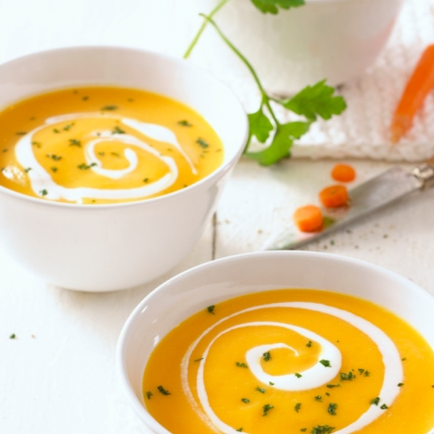 Додайте назву зображення тут. Додайте свій текст тут.
2 |  |  | 3

